**第一**单元**从中华文明起源到秦汉大一统封建国家的建立与巩固**

1. **秦统一多民族封建国家的建立**

【教材分析】：

本课是人民版《中外历史纲要（上）》第一单元第3课《秦统一多民族封建国家的建立》，本课通过三个子目（秦朝的统一、秦朝的暴政、秦末农民起义与秦的速亡）了解秦讲述秦统一的业绩，通过了解秦朝社会矛盾和农民起义，认识秦朝崩溃的原因。重点认识秦统一的历史意义，以及国家治理的历史教训，使学生认识到历史事件的正反两面性。

【目标与核心素养】：

唯物史观

通过学习，使学生识记秦朝的政治、经济、文化相关史实，运用经济基础和上层建筑关系理解秦朝政治制度、国家统一与社会经济、文化的关系，培养学生用历史唯物主义和辩证唯物主义分析历史问题的能力。

时空观念

通过学习秦从兴到亡的历史，认识到秦朝所处的特定的时空环境，抓住其特定时空背景和阶段特征，提升自己的时空观。

史料实证

通过历史图片和历史资料的展示，提出问题、设置悬念，使学生了解秦走向统一的条件和过程，分析秦巩固专制主义中央集权制度的措施，其中重点分析郡县制，及秦统一中国的伟大意义。提升学生探究分析历史问题的能力。

历史解释

引导学生运用本课教材中文献资料所提供的有效信息，认识到秦朝通过疆域的统一、政治的统一、经济的统一和文化的统一，真正实现了国家的统一。锻炼学生分解、整理和综合历史信息的能力。

家国情怀

通过教学让学生认识到秦统一中国促进了统一多民族封建国家的形成，认识到统一是大势所趋，是历史发展的必然，从而培养学生的爱国情怀。

难点分析:

1.重点：秦统一多民族封建国家建立的历史意义

2.难点：秦王朝创立中央集权制度的原因和内容。

【课前准备】：

1.利用网络资源进行前期课前准备，有目的性地搜集与本课相关的资料。

2.学生课前预习，查阅相关背景资料，搜集有关资料。

【教学过程】：

课堂导入：

通过一首耳熟能详的歌曲《爱我中华》，来导入本课学习。

【讲授新课】

秦朝的统一

问题引领：请同学们阅读教材内容，归纳秦朝统一的条件？

自主学习：

1.长期战乱给社会带来巨大灾难，人民渴望安定统一；2.各地域经济的发展，要求打破政治分裂所带来的阻碍；3.秦地理位置优越，物质基础雄厚。4.秦王励精图治，广纳贤才，吏治较为清明。5.商鞅变法后，秦实行法治，奖励耕战，国家日益强盛，具备了统一的历史条件。

问题情境：统一的条件已经具备，如何完成统一的呢？请看地图指出秦朝的统一的大概过程。

自主学习：

1.公元前230年至公元前221年，秦国采取远交近攻战略，分化瓦解，将东方六国一一淘汰出局,最终统一六国。

2.秦又征服了南方越族地区，并加强了对云、贵一带西南夷的控制。在北方，秦击退了游牧民族匈奴的进攻，在原有北方诸侯国旧长城的基础上，修筑了西起临洮、东至辽东的万里长城。

图片情境

闽中郡

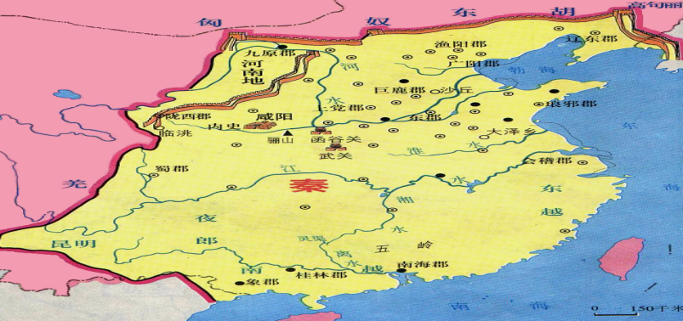

巩固中央集权的措施

问题情境

请同学们阅读教材内容，概括秦朝为了巩固君主专制中央集权的统治，采取了哪些措施？

归纳总结

1、确立皇帝制度。嬴政兼采三皇、五帝名号，将新王朝的君主定名为皇帝，突出皇帝的独尊地位。嬴政自称“始皇帝”，史称秦始皇。皇帝对国家事务拥有至高无上的决定权。

2、皇帝之下由三公九卿组成中央政府，负责管理全国的政务。三公指丞相、太尉、御史大夫，为主要辅佐大臣；九卿泛指分掌具体事务的诸卿。

3、在地方彻底废除分封制，将战国时已经产生的郡县官僚制在全国推广，设立郡、县两级行政机构，其主要官员由中央任免和考核。县（道）以下设乡、里和亭，分别负责管理民众和治安。

4、秦朝还大规模推行巩固统一的措施，如统一车轨、文字、货币、法律和度量衡，编制户籍，迁徙六国贵族豪强，整顿社会风俗等。

秦统一的意义

秦朝确立的这套政治体制被以后的王朝长期沿用，影响至为深远。

问题情境

请同学们阅读教材内容，概括秦朝的疆域，并指出秦朝的统一有何历史意义？

合作探究

秦的统一，建立起“东至海暨朝鲜，西至临洮、羌中，南至北向户 ，北据河为塞，并阴山至辽东”幅员辽阔的国家，奠定了此后历代疆域的基本版图。统一中央集权国家的形成，是历史发展的必然，也是客观需要。空前统一的国家政权，促进了各民族的交往、交流与交融，推动了多民族国家政治、经济、社会的发展。

秦朝的暴政

请同学们阅读教材内容，概括秦朝的暴政有哪些表现？影响如何？

自主学习

（1）大兴土木，建造宫殿、陵墓（2）赋税繁重（3）秦法刑法严苛，社会阶级矛盾严重激化。影响：暴政激化社会矛盾人民再也无法忍受下去，一场大规模的农民起义终于爆发。

秦末农民起义与秦的速亡

问题情境

请同学们阅读教材内容，概括秦朝是如何灭亡的？秦朝灭亡之后的政治局势是怎样发展的？结果如何？

自主学习

秦朝灭亡：公元前209年，陈胜、吴广领导发动了中国历史上第一次农民大起义，陈胜不久失败，项羽、刘邦等领导的反秦势力日益壮大。公元前207年，刘邦的军队进入咸阳，秦灭亡。

图片情境

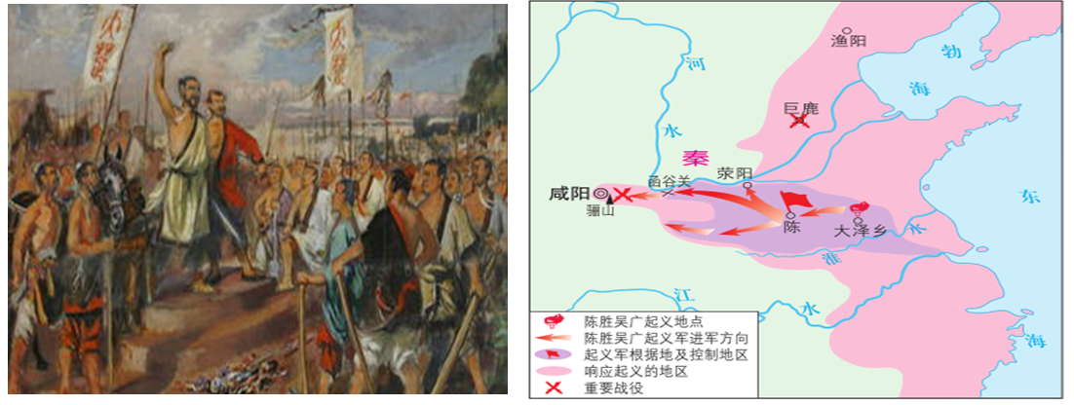

楚汉战争：秦朝灭亡后，刘邦和项羽展开了长达4年的楚汉战争。公元前202年，刘邦建立西汉。

问题情境

从秦灭亡中得到什么启示？

【课堂小结】

通过学习，我们了解了秦统一的历史条件和过程，认识到秦统一中国的历史意义，提升了历史时空观认识到统一这一历史潮流势不可挡，通过对秦灭亡的反思提上了自己的家国情怀，以史为鉴面向未来，从小做起从我做起。